**Инициализация и создание проекта Express**

1. npm init

2. npm install express --save

**package.json**

-main- указываем начальный файл запуска проекта

**Задаём скрипт запуска программы. node app.js => npm start**

"scripts": {

"start": "node {название исполняемого файла} }"

},

**Использование импортов**

1. После main напишем "type": "module",

2. Примерное представление import:

**Автоматический перезапуск сервера при изменении**

1. npm i -D nodemon

2.

"scripts": {

“dev”: “nodemon {название проекта}”

},

3. дальнейший запуск приложения будет происходить через команду **npm start dev**

**Получение request поисковой строки**

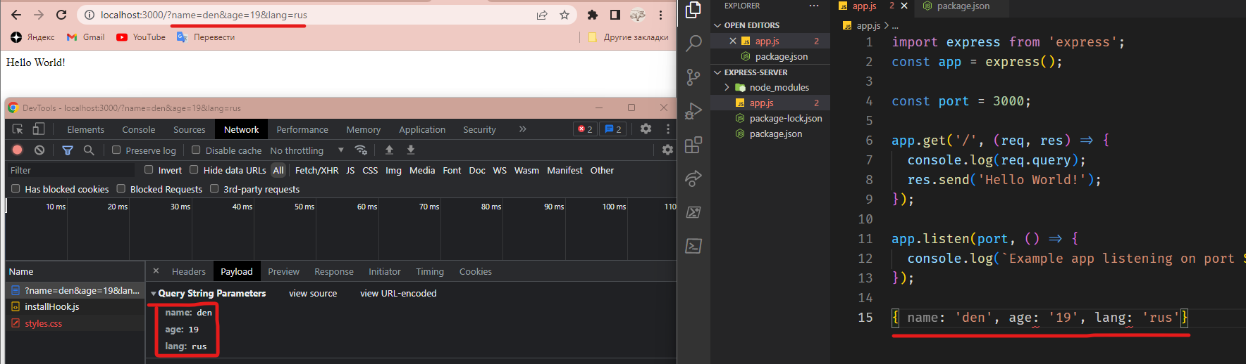

Так же можно получить данные определённого поля

Получение отправляемого запроса

1. Для работы с json пропишем: app.use(express.json());

2. Добавим post запрос:

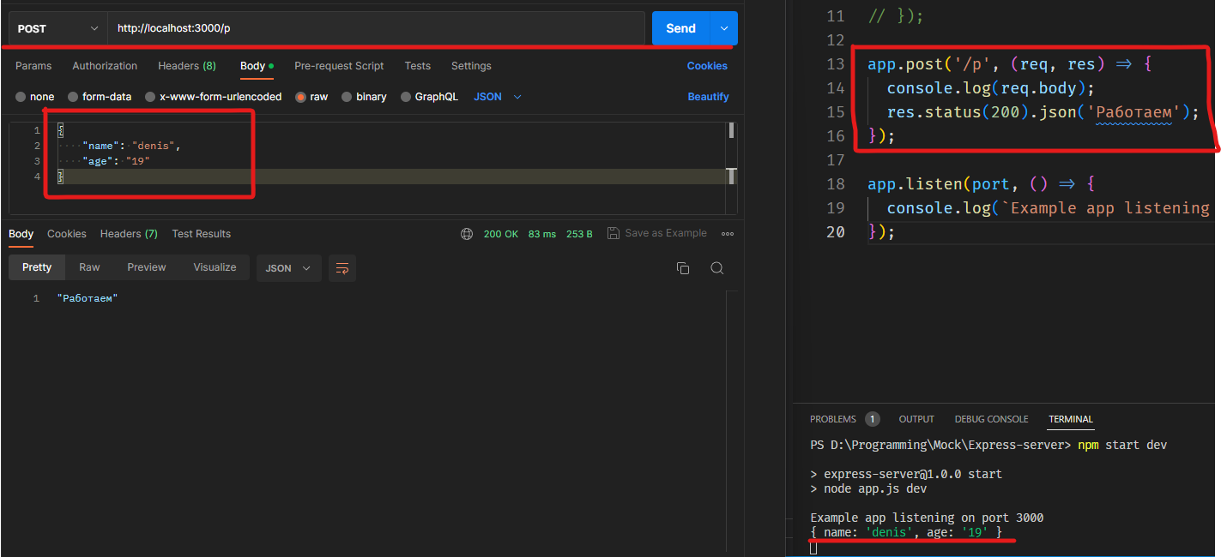

Подключение PostgreSQL к серверу

1. npm install pg

2.